
Můj měsíční plán
Říjen
Třída: 4.
Jméno:
PŘEDMĚT | CO SE NAUČÍM | ☺ | ☹
Matematika | - Čísla do 10 000 – číselná osa  - Porovnávání čísel  - Zaokrouhlování  - Pamětné sčítání a odčítání  - Dělení čísla dvojciferného čísla jednociferným  - Procvičování násobení a dělení mimo obor násobilek  - Geometrie:  - Úsečka, konstrukce, délka úsečky, porovnávání úseček
Český jazyk | Nauka o slově - dokončení  Stavba slova  - Kořen, předpona, přípona  - Předložky a předpony  - Předložky od, nad, pod, před  - Předpony od-, nad-, pod-, před-  - Předložky - bez  - Předpona od -, nad-, pod-, roz-, bez-,  Sloh  - Porozumění textu  - obrázková osnova-vyprávění  Trvalý domácí úkol: hlasité čtení
  Angličtina | - Unit 1 – Back to Funpark  - Časování slovesa BE v množném čísle  - Opakování slovní zásoby POCITY  - Big numbers  - Psaní čísel do 100  - Závěrečné opakování a test z 1. lekce  - Unit 2 – School trip  - Slovní zásoba OBLEČENÍ  - Sloveso HAVE GOT – I´ve got/I haven´t got …
  Přírodověda | - Společenstva živých organismů  - Rostliny (vlastnosti rostlin)  - Dělení rostlin podle způsobu rozmnožování  - Živočichové (vlastnosti živočichů)  - Dělení živočichů (obratlovci, bezobratlí)
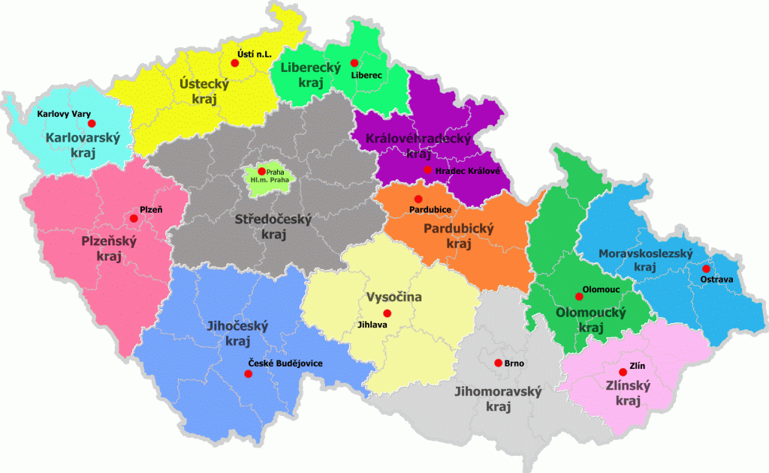  Vlastivěda | - Kraje a krajská města  - Česká republika - demokratický stát  - Způsob řízení našeho státu  - Zákony  - Státní symboly  - Opakování
^{DŮLEŽITÉ INFORMACE}  ^{Co nás čeká?} | - 7.10. – Beseda o knihách s dobrodružným hrdinou – Knihovna Manětín – pro 3. – 5. ročník  - 8.10. – Logoped ve škole od 8.00, pokud máte zájem, prosíme o domluvu času vyšetření  - 11.10. – vystoupení na setkání seniorů na sále Hostince Na radnici v 17. hod. (čas setkání bude upřesněn)  - 19.10. – vycházka na Podzimní výstavu na Hradě  - 25.10. – Beseda se spisovatelkou Ivonou Březinovou na téma „Jak se píše kniha“  - 29. a 30.10. – Podzimní prázdniny  - 1.11. – „Strašidelná škola“ – můžeš tento den přijít do školy ve strašidelném kostýmu  DRAKIÁDA – PŘIPRAV SI DRAKA, TERMÍN BUDE UPŘESNĚN

^{Ukaž co dokážeš,}  ^{co umíš,}  ^{co se naučíš,}  ^{co zjistíš,}  ^{co máš rád…} | Nezapomeň :  V tomto školním roce se těšíme na vše, co nám budeš chtít ukázat, co děláš rád/a, co čteš rád/a, co umíš, koho nám přivedeš na návštěvu, na nápady, kterými nás překvapíš ….  Jak daleko se Tvůj šneček dostane, je jen na Tobě.  (prezentace, fotografie, vyprávění, knihy, … pokusy, zajímavosti, besedy,…) | 

